

**ESCUELA NORMAL DE EDUCACIÓN PREESCOLAR**

**Licenciatura en Educación Preescolar**

**Ciclo escolar 2021 - 2022**

**Curso:** Aprendizaje en el servicio.

**Semestre 7**

**Maestra: Elizabeth Guadalupe Ramos Suarez**

***Tema:*** Diario.

**Competencias profesionales:**

● Detecta los procesos de aprendizaje de sus alumnos para favorecer su desarrollo cognitivo y socioemocional.

● Aplica el plan y programa de estudio para alcanzar los propósitos educativos y contribuir al pleno desenvolvimiento de las capacidades de sus alumnos.

● Diseña planeaciones aplicando sus conocimientos curriculares, psicopedagógicos, disciplinares, didácticos y tecnológicos para propiciar espacios de aprendizaje incluyentes que respondan a las necesidades de todos los alumnos en el marco del plan y programas de estudio.

● Emplea la evaluación para intervenir en los diferentes ámbitos y momentos de la tarea educativa para mejorar los aprendizajes de sus alumnos.

● Integra recursos de la investigación educativa para enriquecer su práctica profesional, expresando su interés por el conocimiento, la ciencia y la mejora de la educación.

● Actúa de manera ética ante la diversidad de situaciones que se presentan en la práctica profesional.

**Alumna:** Andrea Silva López **No.**17

**Grado:** 3ro **Sección:** “B”

**Fecha:** miércoles 08 de septiembredel 2021. Saltillo, Coahuila de Zaragoza

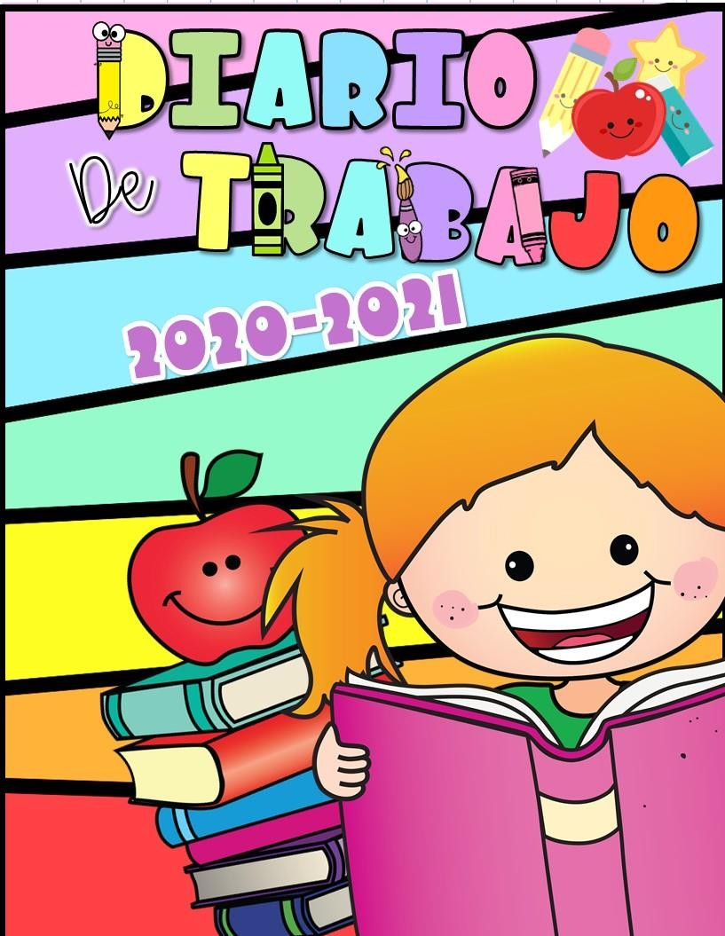

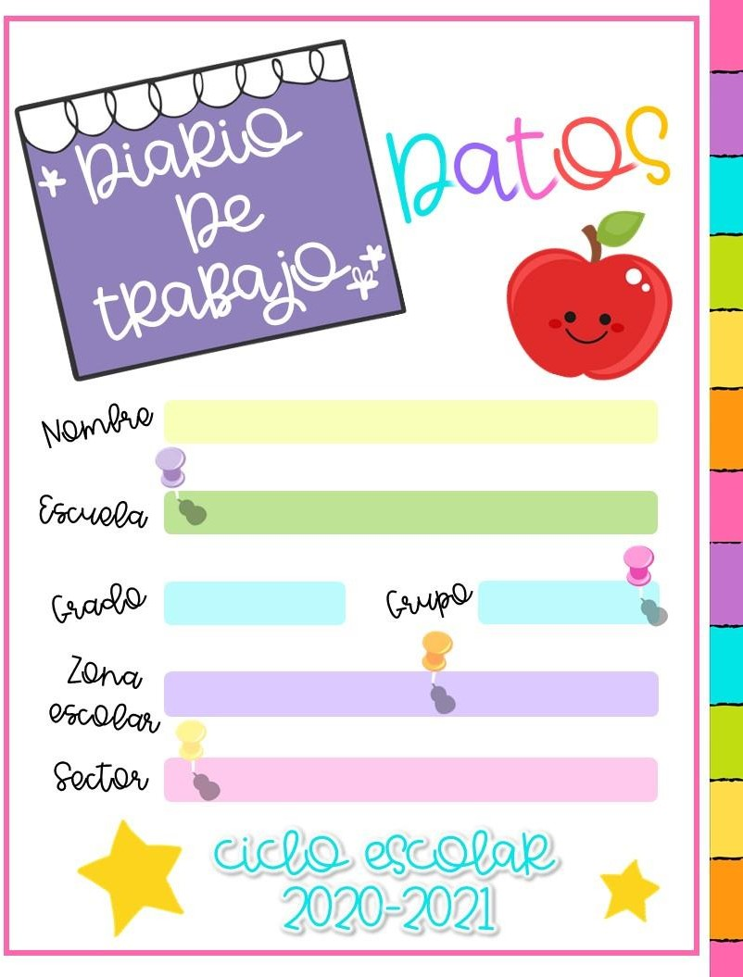

143

Público

“A”

1º

Jardín de Niños: José Clemente Orozco

Andrea Silva López

Septiembre

2021

08

# Aprendizajes esperados:

4 de 19 alumnos(as) que asistieron a la sesión virtual.

|  |  |  |  |  |
| --- | --- | --- | --- | --- |
| **En relación a lo planeado** | | | **SI** | **NO** |
| **Desarrollo de actividades en tiempo y forma.** | | |  |  |
| **Se llevó a cabo lo planeado.** | | |  |  |
| **El material fue adecuado.** | | |  |  |
| **La organización del grupo fue:** | | | | |
| **Grupal ( )** | **Equipos ( )** | **Individual ( )** | | |
| **Manifestaciones de los niños:** | | | | |
| **¿Se involucraron? Todos ( ) Algunos ( ) Poca motivación ( ) descontrol ( )** | | | | |
| **¿Se interesaron en las actividades? Todos ( ) Algunos ( ) otro ( )** | | | | |
| **Su actitud ante las actividades. Participativos( ) Buena ( ) Apatía ( )** | | | | |
| **Alumnos participativos:** ___ | | | | |

|  |  |  |
| --- | --- | --- |
| **Educadora** | **SI** | **NO** |
| **¿Mi forma de intervención fue**  **la adecuada?** |  |  |
| **¿Favorecí el logro de los aprendizajes esperados?** |  |  |
| **¿La forma de relacionarme con los alumnos fue la adecuada?** |  |  |
| **¿Favorecí la convivencia?** |  |  |
| **¿Las consignas fueron claras?** |  |  |
| **Alumnos que requirieron apoyo:** _Luis Osvaldo Álvarez Patlan y Victoria Abigail Cepeda Leandro. | | |
| **Breve descripción de las actividades realizadas durante la jornada.**  Se realizó la lectura del cuento: Las emociones de Nacho, luego los estudiantes reconocen y nombran situaciones que les generan alegría, tristeza, miedo o enojo a Nacho el personaje principal de la historia, que acciones y/o expresiones tiene cuando experimenta cada de las emociones anteriores, luego expresan en que situaciones han sentido cada una se las emociones anteriores como actuaron y si fue correcta o no la manera en que reaccionó en ese momento y finalmente realizan un diccionario de emociones.  ___  ___  ___  ___ | | |

Observaciones

**Logros: Dificultades:**

-Promover en los niños(as) la identificación de las principales emociones que experimentan.

-Contextualizar las principales emociones de los niños(as) en las situaciones, vivencias y experiencias en las que ha sito participe.

-Se obtuvo respuesta por parte de Rommel Tadeo Serrato Rodríguez que no participaba cuando se le hacia la invitación.

- Que Nailea Aylin Rocha Zapata no respondió cuando se solicitó su participación.

## Valoración general de la jornada

¿Cómo lo hice? ¿Me faltó hacer algo que no debo olvidar? Seguir motivando a los niños(as) a que participen.

## Observaciones

(¿De qué manera puedo mejorar mi intervención?)

(Planeación didáctica)

Ver en página 6.

Ver en página 6. ___

___

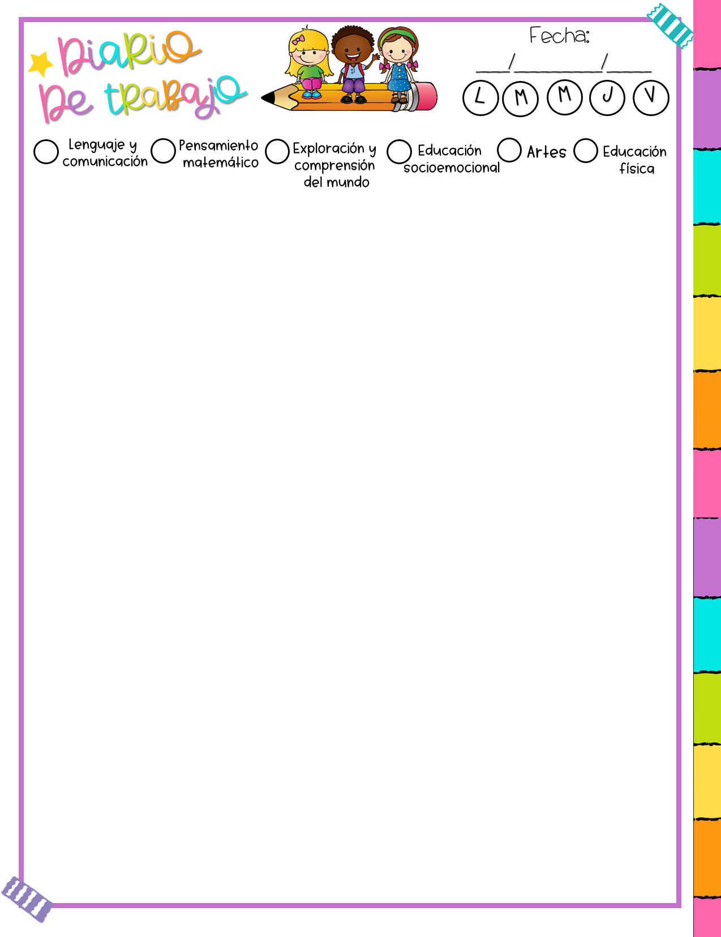

¿De qué otra manera podría intervenir? ¿Qué ___

necesito modificar? Imprevistos. ___

Promover la identificación de las emociones en los niños(as). ___

Septiembre

2021

08

**Aprendizajes esperados:**

19

10

9

|  |  |  |
| --- | --- | --- |
| **Educadora** | **SI** | **NO** |
| **Nivel de complejidad adecuado** |  |  |
| **Organización adecuada** |  |  |
| **Logro de aprendizajes esperados** |  |  |
| **Identifica y actúa conforme a las necesidades e intereses de los alumnos** |  |  |
| **Fomenta la participación de todos los alumnos** |  |  |
| **Fomenta la autonomía de los alumnos** |  |  |

|  |  |
| --- | --- |
| **Alumnos que asistieron** | |
| **Niñas** | 9 |
| **Niños** | 9 |
| **Total** | 18 |
| **La planeación fue adecuada a las necesidades y características del grupo y favoreció los aprendizajes esperados** | |
| **Si ( )** | **No ( )** |
| **Los materiales empleados fueron** | |
| **Adecuados ( )** | |
| **Inadecuados ( )** | |
|  | |
| **Alumnos participativos:** ___ | |

Observaciones

**¿De qué manera involucre a los alumnos? ¿Cómo realice la evaluación del aprendizaje esperado?**

Con las respuestas y reacciones que emitieron los niños(as) respecto a las situaciones que han experimentado y les han generado emociones como la alegría, el enojo, la tristeza y el miedo.

Al promover en los niños(as) el reconocimiento de las emociones que experimentaba el personaje principal de la historia como alegría, enojo, miedo y tristeza, en correlación con las reacciones que experimentaba física y actitudinalmente al identificar cada emoción y nombrara situaciones que le han generado dichas emociones.

Valoración general de la jornada

**Que no debo olvidar al desempeñar mi intervención:** Seguir motivando e interactuando con todos los niños(as) para que, así como los que en un principio no hablaban y ahora lo hacen, los que faltan cada día se desenvuelvan más.

¿De qué manera puedo mejorar mi intervención? ___

___

Al hacer inmersos a los niños y niñas en su reconocimiento emocional y personal con base en la contextualización de sus aspectos distintivos en personajes de cuentos, de acuerdo con Sep. (2017) Aprendizajes Clave para la Educación Integral. Educación Preescolar.

___



**Observaciones:**

Considero que el diseño de la planeación realizada, respecto a todos los elementos que la componen es apto para el trabajo con niños(as) en el nivel de preescolar, esto debido a que tuve como base para su diseño, el fundamento teórico de la perspectiva que establece Daniel Goleman respecto a la importancia de propiciar situaciones de aprendizaje a los estudiantes que fomenten el desarrollo de la educación emocional que les ayude a controlar, gestionar sus emociones y estén más motivados para su desarrollo intelectual, de acuerdo con (RODRÍGUEZ MACUNA, 2015).

# Bibliografía

RODRÍGUEZ MACUNA, L. M. (2015). *DESARROLLO DE LA INTELIGENCIA EMOCIONAL EN LOS NIÑOS Y NIÑAS DE PRE JARDÍN DEL JARDÍN INFANTIL DE LA UPTC.* COLOMBIA.: UNIVERSIDAD PEDAGÓGICA Y TECNOLÓGICA DE COLOMBIA. Obtenido de https://repositorio.uptc.edu.co/bitstream/001/1415/2/TGT-165.pdf

**Evidencias de Aprendizaje de la Sesión virtual:**



